Раздел 10
«Поклонимся великим тем годам…»

22 июня 1941 года на нашу Родину напали немецкие фашисты. Началась Великая Отечественная война. Ты знаешь, что она продолжалась четыре года.
Нелёгким был путь к победе. Прогремели великие битвы: битва под Москвой, Сталинградская, битва на Курской дуге. 250 дней не сдавался врагу героический Севастополь. 900 дней в страшной блокаде держался мужественный Ленинград. Отважно сражался Кавказ. На Украине, в Белоруссии, в других местах громили захватчиков грозные партизаны. Миллионы людей, в том числе и дети, трудились у заводских станков и на полях страны. Советские люди (Советский Союз – так называлась в те годы наша страна) делали всё, чтобы остановить фашистов. Даже в самые тяжёлые дни они твёрдо верили: «Враг будет разбит! Победа будет за нами!»
И вот настал момент, когда наступление захватчиков было остановлено, Советская армия повернула вспять вражеские войска, принесла освобождение СССР, многим странам Европы, вошла в Берлин – столицу фашистской Германии. Пришел день Победы!

- Расспроси родителей о членах своей семьи (и/или об их товарищах, знакомых) – участниках Великой Отечественной войны. Напиши об их военном пути.

Мой односельчанин Попов Савелий Иванович родился в 1903г, призван на фронт в 1941 году. Служил в автороте водителем. Пропал без вести в 1942г под Брянском.
Его сын Попов Виктор Савельевич проживает в селе Елшанка. Его внуки и правнуки ежегодно участвуют в акции «Бессмертный полк».

- Помести здесь фотографии своих прадедушек, прабабушек (и/или их товарищей), связанные с событиями Великой Отечественной войны.

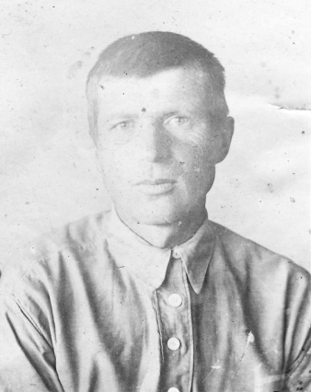
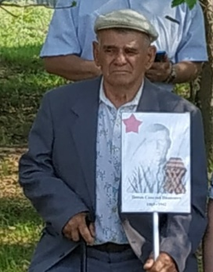
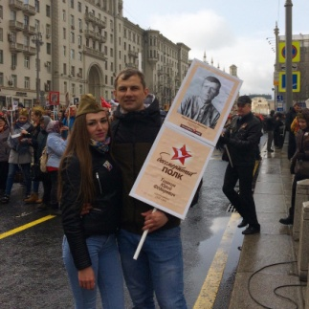

- Составь презентацию-экскурсию для одноклассников и родителей, посвященную истории твоего города (поселка, села) в годы Великой Отечественной войны. Расскажи в ней, как были связаны жизнь, труд людей твоего города (поселка, села)
Раздел 10
«Поклонимся великим тем годам…»
с непростой историей нашей Родины периода 1941–1945 годов.

- Прими участие в акции «Бессмертный полк» и поделись своими впечатлениями о ней.

- Сделай фоторепортаж с празднования 75-летия Победы в Великой Отечественной войне в твоем городе (поселке, селе).

- Укажи свои любимые художественные фильмы, повести, стихотворения, музыку (песни, мюзиклы, музыку к кинофильмам и пр.), посвященные Великой Отечественной войне. Напиши о том, чем они тебе особенно нравятся.

- Предложи здесь план (или краткое описание) сценария фильма, посвященного событиям Великой Отечественной войны (если бы тебе представилась возможность его снимать). О чем (о ком) рассказывал бы этот фильм?

- Повяжи себе (своим родителям, одноклассникам, друзьям) георгиевскую ленточку к празднику 75-летия Победы в Великой Отечественной войне. Напиши, что она символизирует.

